PROGRAMMING LANGUAGE CONCEPTS
(COMP6060-PLC)

LAPORAN KONSEP BAHASA PEMROGRAMAN
(PYTHON)

Identitas Kelompok:
NIM | Nama | Posisi
2001538761 | Geraldi Marcellino Taswin | Ketua
2001535860 | Yohanzen Christanto Alexander | Anggota
2001536573 | Felix Wenalvin | Anggota
2001537241 | Alvin Ahasea Sianturi | Anggota
2001591653 | Muhammad Fikrul Hadi Atsabit | Anggota

Kelas | LI01

DAFTAR ISI
BAB 1 INTRODUCTION 5
a) Alasan untuk belajar Concepts of Programming Languages 5
b) Penjurusan programming 5
c) Language Evaluation Criteria 5
d) Influences on Language Design 6
e) Language Categories 7
f) Implementation Methods 8
BAB 2 SYNTAX AND SEMANTICS 11
a) Syntax 11
b) Semantics 12
BAB 3 NAMINGS, BINDINGS, AND SCOPES 13
a) Naming: 13
b) Binding 13
c) Scope 13
BAB 4 DATA TYPES 15
a) Primitive Data Types 15
b) Character String Types 15
c) Enumeration 17
d) Subrange Data Type 18
e) Array 18
f) Associative Array 18
g) Records Data Types 19
h) Tuple Types 19
i) List Type 19
j) Union Data Type 19
k) Pointer 19
BAB 5 EXPRESSION AND ASSIGNMENT STATEMENTS 20
a) Expression 20
b) Assignment Statement 22
BAB 6 CONTROL STRUCTURES 25
a) Selection Statements 25
b) Iterative Statements 27
BAB 7 SUBPROGRAMS 31
BAB 8 ABSTRACT DATA TYPES 34
a) The Concept of Abstraction 34
b) Introduction to Data Abstraction 34
c) Advantage of Data Abstraction 34
d) Stack 35
e) Queue 35
f) Encapsulaption Constructs 36
g) Naming Encapsulations 38
BAB 9 OBJECT-ORIENTED PROGRAMMING 39
a) Abstract Data Type 39
b) Inheritence 39
c) Polymorphism 40
BAB 10 CONCURRENCY 42
a) Thread 42
b) Proses 42
c) Perbedaan thread dengan proses 43
BAB 11 EXCEPTION AND EVENT HANDLING 44
a) Exception Handling 44
b) Event Handling 47
BAB 12 FUNCTIONAL PROGRAMMING LANGUAGE 49
a) Ciri-ciri bahasa pemrograman fungsional: 49
b) Keuntungan Functional Programming: 49
c) Kekurangan Functional Programming: 49
d) Pure Function 49
e) Side Effect 50
f) Using Functions 50
g) Lambda 52
BAB 13 LOGIC PROGRAMMING LANGUAGE 53
DAFTAR PUSTAKA 56
LINK BLOG ANGGOTA KELOMPOK 1 (PYTHON) 58

BAB 1
INTRODUCTION

- Alasan untuk belajar Concepts of Programming Languages
- Meningkatkan kemampuan mengekspresikan ide
- Meningkatkan kemampuan untuk memilih bahasa yang tepat
- Meningkatkan kemampuan untuk mempelajarin bahasa yang baru
- Pemahaman yang lebih baik tentang pentingnya penerapan
- Penggunaan yang lebih baik terhadap bahasa yang sudah dipahami sebelumnya
- Pemanfaatan keseluruhan dari komputasi
- Penjurusan programming
- Scientific applications
Mendalami dalam teori komputasi dan desain sistem komputasi.
- Business applications
Mengembangkan applikasi untuk mempermudah/membantu dalam bidang business

- Artificial intelligence
Mengembangkan sistem yang memiliki kecerdasan manusia

- Systems programming
Mendalami algorithma dan penguasaan terhadap satu ato lebih bahasa pemrorgaman
- Web software
Membangun suatu website, dan mengelola isi website tsb
- Language Evaluation Criteria
- Readability
Kemudahan dalam pembacaan suatu program karena syntax yang berlaku membuat
algoritma suatu program jadi lebih terstruktur
- Writeability
Kemudahan dalam penulisan suatu program dan mengakibatkan kesulitan membaca
bertambah karena kemudahan menulis adalah sedikit mengetik dan banyak singkatan
- Reliability
Konsep dari kebenaran suatu program atau verifikasi program
- Cost
Biaya akhir dari sebuah bahasa pemrograman
- Cost of training programmers
- Cost of writing programs
- Cost of compiling programs
- Cost of executing programs
- Cost of Language implementation System
- Cost of poor reliability
- Cost of maintaining programs
- Influences on Language Design
- Computer Architecture
Bahasa dikembangkan disekitar arsitektur komputer umum, yang dikenal sebagai arsitektur Von Neumann
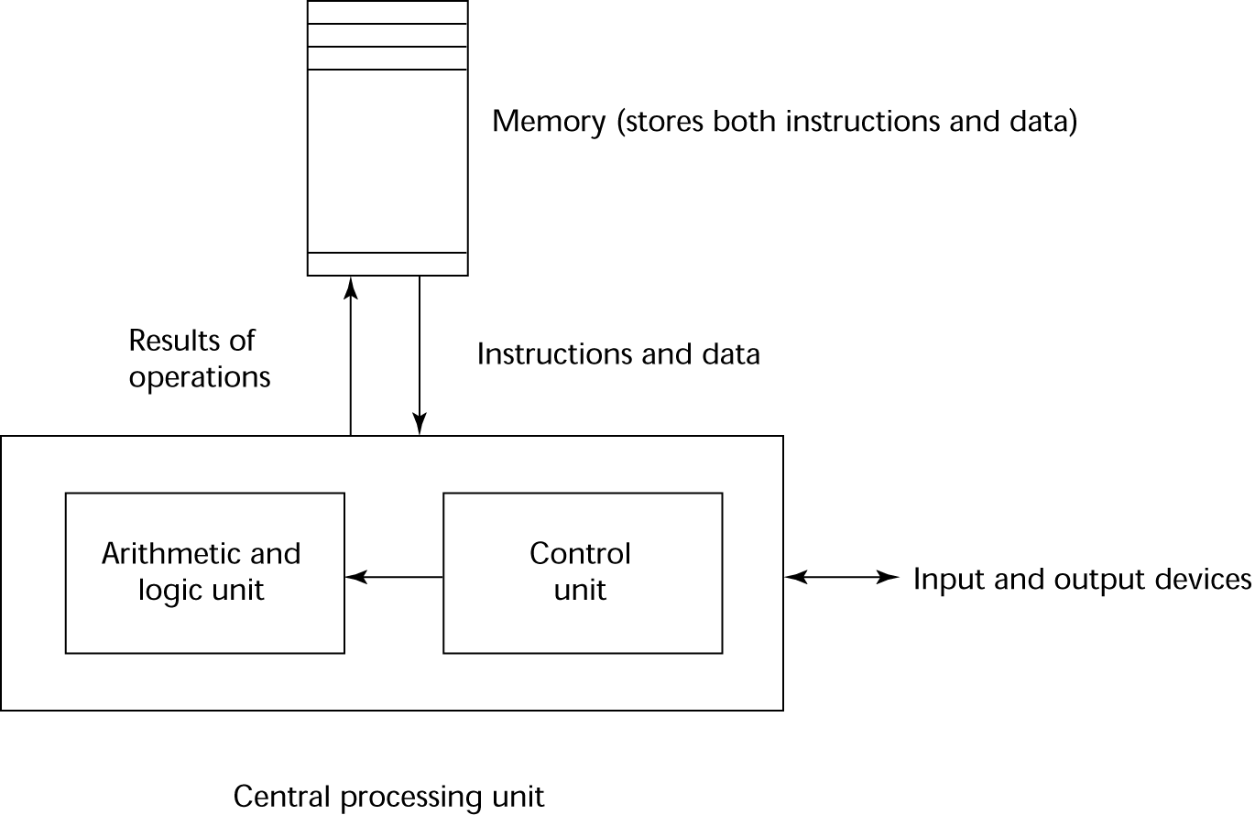
- Program Design Methodologies
Metodologi pengembangan software baru (Misal: object oriented programming) menyebabkan paradigma pemrograman baru dan bahasa pemrograman baru
- Pada 1950-an dan awal 1960-an: Aplikasi sederhana, khawatir tentang standar mesin
- Pada akhir 1960-an: Standar orang menjadi penting, mudah dibaca, struktur kontrol yang lebih baik
- Pada akhir 1970-an: Process-oriented menjadi data-oriented (Data abstraction)
- Pada pertengahan 1980-an: Ditemukan Object-oriented programming (Data abstraction, inheritance, polymorphism)
- Language Categories
- Imperative
- Fitur utama adalah variabel, pernyataan penugasan, dan iteration
- Termasuk bahasa yang mendukung pemrograman berorientasi objek
- Termasuk scripting languages
- Termasuk visual languages
- Contoh: C, Java, Perl, JavaScript, Visual BASIC .NET, C++
- Functional
Sarana utama membuat perhitungan adalah dengan menerapkan fungsi untuk parameter yang diberikan
Contoh: LISP, Scheme
- Logic
Berdasarkan aturan (aturan yang telah ditentukan)
Contoh: Prolog
- Markup/programming hybrid
Bahasa mark-up diperluas untuk mendukung beberapa program
Contoh: JSTL, XSLT

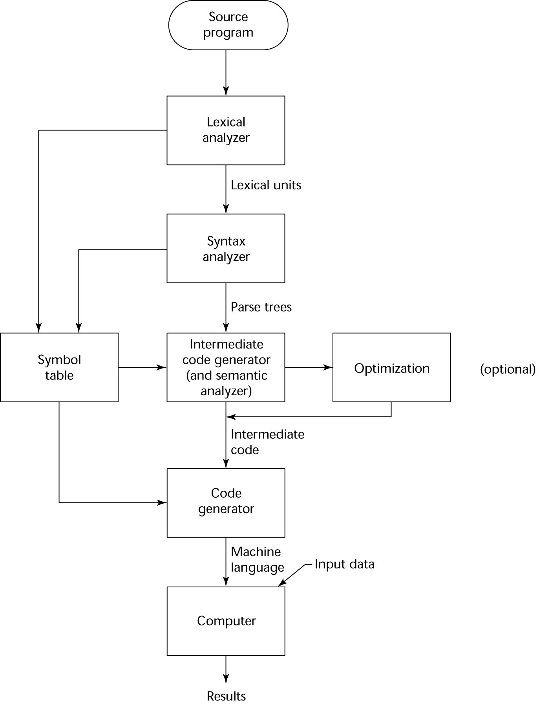

Lexical Analysis:
Mengubah karakter dalam program menjadi lexical units

Syntax Analysis:
Mengubah lexical units menjadi parse trees yang mewakilkan struktur sintaksis program

Semantics Analysis:
Menghasilkan kode intermediate

Code Generation:
Kode mesin dihasilkan

- Implementation Methods
- Compilation
- Program di terjemahkan menjadi bahasa mesin
- Menggunakan aplikasi komersial besar
- Penerjemahan lambat, eksekusi cepat
- Phase dalam compilation
- Pure Interpretation
- Program diinterpretasikan oleh program lain yang dikenal sebagai penerjemah
- Menggunakan program kecil / ketika standar bukanlah suatu masalah
- Implementasi program lebih mudah
- Eksekusi lebih lambat (10 hingga 100 kali lebih lambat dari compiler)
- Membutuhkan lebih banyak ruang
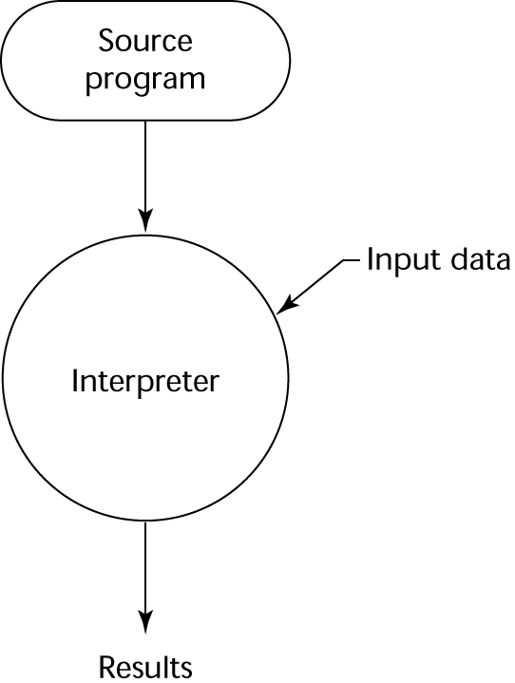

- Hybrid Implementation Systems
- Gabungan antara compilation dan pure interpretation
- Menggunakan program kecil dan sedang dimana standar bukan lah kondisi utama
- Lebih cepat dari Pure Interpretation
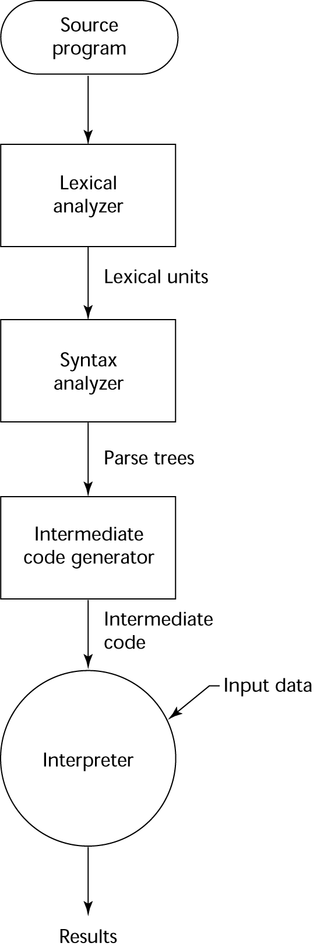

BAB 2
SYNTAX AND SEMANTICS
- Syntax
- Syntax adalah sekumpulan aturan yang mendefinisikan bentuk atau pola suatu bahasa. Syntax mendefinisikan bagaimana suatu kalimat dibentuk sebagai barisan / urutan dari pemilihan suatu kata kunci yang dikonstruksi dengan karakter-karakter alphabet.
- Syntax mengatur cara mengkombinasikan kata-kata tersebut ke dalam suatu statement dengan bentuk yang benar dan mempermudah komunikasi antara programmer dengan pemroses bahasa pemrograman sehingga dapat disusun suatu program yang dapat berjalan dengan benar.
- Kriteria – kriteria syntax:
  - Readability
Kemudahan dalam pembacaan suatu program karena syntax yang berlaku membuat algoritma suatu program jadi lebih terstruktur
  - Writeability
Kemudahan dalam penulisan suatu program dan mengakibatkan kesulitan membaca bertambah karena kemudahan menulis adalah sedikit mengetik dan banyak singkatan
  - Kemudahan Verifability
Konsep dari kebenaran suatu program atau verifikasi program
  - Kemudahan Translasi
Suatu kebutuhan pemroses bahasa pemrograman. Kunci kemudahan translasi adalah keteraturan struktur suatu program, artinya suatu bahasa yang mempunyai syntax yang sulit dibaca dan ditulis oleh manusia, umumnya mudah untuk ditranslasikan
  - Pengurangan ambiguitas
Ambiguitas merupakan masalah utama pada setiap perancangan suatu bahasa pemrograman. Suatu konstuksi ambiguitas membuat suatu statemen menjadi mempunyai dua arti atau lebih
- Beberapa elemen – elemen penting dari syntax:
  - Himpunan karakter (ASCII)
  - Identifier (Umumnya berupa string dan atau angka)
  - Simbol atau Operator (Simbol matematika)
  - Keyword (Kata – kata khusus yang mempunyai arti tersendiri)
  - Komentar (# atau ‘’’ dalam bahasa python untuk comment)
  - Delimiter (Awalan dan akhiran suatu ekspresi atau statement)
- Semantics
  - Semantics adalah sebuah bahasa menggambarkan hubungan antara sintaks dan model komputasi. Dengan kata lain, semantics menjelaskan arti dari suatu program. Program yang benar dalam hal syntax belum tentu benar secara semantics.
  - Contohnya jika dengan syntax [subyek] + [predikat] + [objek]. Kita dapat membuat suatu kalimat seperti “Saya makan batu”. Secara syntax, kalimat itu adalah benar. Namun secara semantics, kalimat tersebut memiliki arti yang tidak benar.
  - Beberapa potensi semantics dalam bahasa pemrograman:
    - Standarisasi Bahasa Pemrograman
Banyak usaha yang dilakukan untuk menstandarisasi bahasa pemrograman agar programmer dapat dengan lebih mudah menggunakannya
    - Referensi untuk user
Programmer membutuhkan suatu dokumentasi yang pasti, supaya user dapat mengoperasikan program yang dibuat dengan baik
    - Pembuktian dari pemrograman yang benar
Secara teori, program tidak mungkin bekerja dan berjalan jika tidak ada semantic
    - Referensi untuk implementor
Semantic akan mencegah suatu gaya bahasa yang tidak kompatibel yang diwujudkan dalam suatu implementasi berbeda walaupun dengan bahasa yang sama
    - Implementasi otomatis
Suatu tool dapat secara otomatis membuat translasi bahasa yang melebihi parsing. Hal ini dapat dilakukan jika semantic sudah dirumuskan
    - Pemahaman yang lebih baik dari desain bahasa
Jika suatu rumusan semantic sulit untuk dideskripsikan secara formal maka rumusan semantic tersebut juga akan sulit digunakan oleh programmer. Sehingga sulit bagi programmer untuk menggunakan dan juga mengembangkannya

BAB 3
NAMING, BINDING AND SCOPES
- Naming:
Aturan Naming pada python hampirsamadengan C/C++ padadasarnya:
- Diawali dengan huruf atau underscore(_)
Contoh:
- Kuer (Valid)
- _kuer (Valid)
- 8bit (Tidak valid karena diawali dengan angka)
- Penamaan menggunakan huruf dan underscore, juga boleh menggunakan angka selama tidak menjadi awal dari nama
Contoh:
- num1, num, n_um
- Perhatikan huruf besar/kecil.
Contoh:
- Num dan num berbeda karena kapitalisasi pada N

Usahakan menghindari penggunaan huruf besar i, huruf kecil L dan huruf O dengan 0 karena mereka mirip, akan lebih sulit membacanya.

- Binding
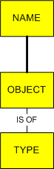
Binding di python berjenis dynamic type bindings, yang artinya variabel yang digunakan tidak perlu diberi type (Ex: int, str, dll) untuk digunakan. Berbeda dengan static yang harus di declare terlebih dahulu untuk dapat digunakan

Susunan Binding secara dinamis dapat digambarkan seperti ini:
(Source: https://pythonconquerstheuniverse.wordpress.com/2009/10/03/static-vs-dynamic-typing-of-programming-languages/)

- Scope
Scope adalah ruang lingkup yang dimana sebuah variabel dapat dibaca. Ada 2 jenis scope sesuai peletakkan variabelnya, yaitu Global Variable (yang dapat dibaca keseluruhan code) dan Local Variable (Yang hanya dapat dibaca dalam lingkup atau scope tertentu). Variabel yang di declare di atas file disebut “Global Variable”. Variabel tersebut dapat terus dipakai file tersebut atau oleh file lain yang menggunakan file tersebut.Hanya gunakan global variable untuk penggunaan fungsi untuk menghindari kesalahan yang tidak disengaja.
Lalu Variabel yang di declare di dalam suatu fungsi yang local dan hanya berlaku dalam fungsi itu disebut “Local Variable”. Variabel itu hanya berlaku dan dapat digunakan dalam scope fungsi tersebut. Diluar itu, variabel harus dideclare ulang agar dapat digunakan. Dalam local variable juga memuat suatu nilai yang dioper ke fungsi saat kita panggil. Saat penggunaan operator (=), operator akan secara otomatis membuat local variable, kecuali ada variable sama di scope yang sudah di declare.

Secara singkat tentang Scopes dalam code:
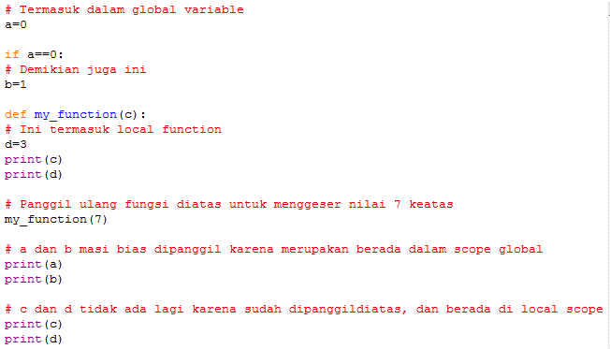

BAB 4
DATA TYPES

Data types adalah koleksi sekumpulan data dan juga sekumpulan operasi yang masih belum didefinisikan kepada suatu objek.
Descriptor adalah koleksi dari berbagai atribut dari variable.
Suatu object mempresentasikan suatu tipe data yang abstrak.
- Primitive Data Types
Hampir semua Bahasa pemograman menggunakan Primitive Data Types. Primitive Data Types merupakan suatu tipe data yang sangat umum digunakan pada semua Bahasa pemograman. Contohnya:

- Integer: Untuk angka
- Floating point: Untuk angka decimal
- Complex
- Decimal: Untuk angka decimal
- Boolean: Untuk menyatakan “TRUE” atau “FALSE”-nyasuatupernyataan
- Character untuk karakter.

Primitive Data Type pada Bahasa pemograman Python adalah:
- Boolean “TRUE” atau “FALSE”-nya suatu pernyataan
- Integer untukangka.
- Float untukangka decimal
- Str (String) untuksuatukumpulankarakter
- None untuktipe data kosong

- Character String Types
String merupakan kumpulan dari beberapa char atau karakter. Tipe data String untuk bebrapa Bahasa pemograman seperti java dan Python merupakan suatu tipe data primitive. Kecuali pada bahasa C. Pada Bahasa C, tidak ada tipe data String. Tetapi menggunakan primitive data type yaitu char. Pada Bahasa C mengunakan char “Array”.

Pada String Type Operations, ada typical operations, yaitu:
- Assingment and Copying
Contoh Assingment dan Copying pada Python
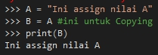

- Comparison (=, >, etc.)
Contoh Comparison pada Python adalah:
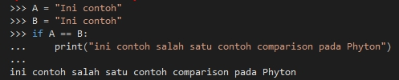

- Concatenation
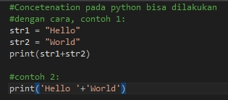

- Substring Reference
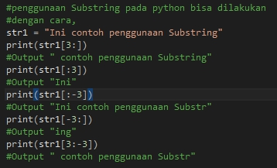

- Pattern Matching
Pada Python, jika ingin menggunakn matching, harus meng-import “re” terlebih dahulu. Contohnya
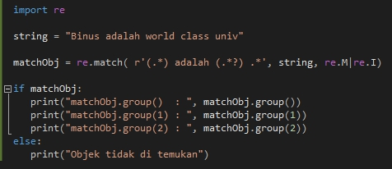

Outputnya:
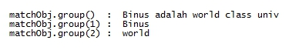
- Enumeration
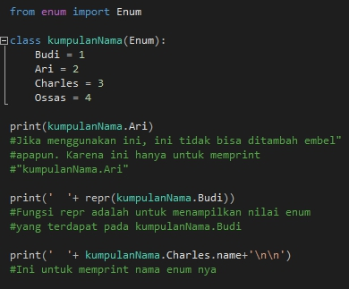

Enumeration atau enum baru diperkenalkan pada Python 3.4. Contoh penggunaan enum pada Python adalah:

Outputnya adalah:
- Subrange Data Type
Subrange Data Type adalah suatu jenis data yang memiliki rentang nilai hanya sebagian dari data utamanya. Sayangnya, pada Python tipe data ini tidak ada.

- Array
Array merupakan suatu tipe data yang mencakup sekumpulan data yang dimasukkan oleh si programmer. Contohnya pada Python adalah:
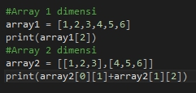

Outputnya:

- Associative Array
Merupakan, tingkat lanjut dari Array/List. Contohnya pada Python adalah:
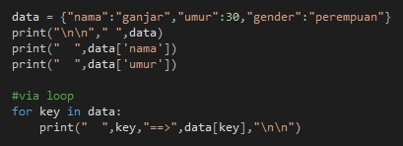

Outputnya:
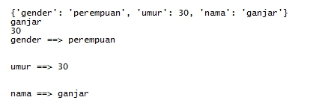

- Records Data Types
Records data type pada Bahasa pemograman C dikenal dengan istilah “struct”. Tapi, pada Python, tidak ada istilah “Struct”. Untuk membuat struct pada Python diperlukan struct pada C terlebih dahulu, kemudian di import pada Python dengan mengimport “ctypes” terlebih dahulu.
- Tuple Types
Tuple type pada Python hampir mirip dengan List atau Array. Cuma, pada Tuple, valuenya tidak dapat di ubah atau di update. Kemudian, cara mendeklarasikannya cukup dengan “iniTupple1 = (“asd”, “fgh”, 123, 456)”. Dan cara untuk printnya sama dengan cara memprint biasa.

- List Type
List data type pada Python sama dengan Array. Mohon dilihat pada point 5.
- Union Data Type
Sama halnya pada “struct” yang sudah di jelaskan pada poin ke-7. Perbedaanya adalah terletak pada datanya saja. Jika struct datanya bisa di input ke semua field, tetapi pada union, data tersimpan hanya pada field terakhir atau data terakhir yang diinput pada field.

- Pointer
Pointer sering digunakan untuk menunjuk suatu variable yang kita buat. Pada Bahasa C biasanya menggunakan tanda “*” (bintang) untuk menggambarkan bahwa variabel tersebut adalah pointer. Pointer pada Python tidak ada secara tersirat. Tetapi, algoritmanya ada. Seperti yang kita ketahui, penggunaan pointer biasa kita gunakan pada Bahasa C. danpada Python, bisa dikatakan jarang digunakan orang.

BAB 5
EXPRESSION AND ASSIGNMENT STATEMENTS
- Expression
  - Expression adalah dasar dari komputasi dalam menentukan perhitungan dalam sebuah bahasa pemrograman. Untuk memahami evaluation expression penting untuk mengenal urutan dari operator dan operand evaluation. Urutan dari evaluation operator diketahui dari associativity dan hukum dari bahasa pemrograman.
  - Arithmetic Expression
Arithmetic expression di dapat dari konvensi yang berevolusi dari matematika. Arithmetic expression terdiri dari operator(karakter khusus untuk memproses operand), operand(angka/karakter), parentheses(tanda kurung), dan function call. Operator itu sndiri bisa unary (hanya 1 operand), binary (ada 2 operand), atau ternary (ada 3 operand).
  - Operator Evaluation Order
Penentuan urutan dari evaluasi proses operator. Ada 3 jenis, yaitu:
    - Precedence
Precedence menggunakan nilai dari sebuah expression bergantung pada bagian yang di evaluasi dari operator pada sebuah expression. Karena pada beberapa kasus terjadi bahwa jika proses dibaca dari kiri ke kanan dan kanan ke kiri akan berbeda hasil. Hal itu yang menyebabkan bahwa akhirnya ditetapkan urutan. Dimana exponent berada di puncak, diikuti perkalian dan pembagian, lalu yang terakhir penjumlahan dan pengurangan.
Ex : 1+2*3, jika kiri ke kanan hasilnya adalah 9. Namun jika kanan ke kiri hasilnya adalah 7. Dan jika mengikuti precedence yang ada hasilnya adalah 7.
    - Associativity
Associativity adalah proses dimana jika level nya (operator) sama, maka akan dilakukan perhitungan biasa dari kiri ke kananAssociativity biasanya diproses dari kiri ke kanan kecuali exponent operator (ketika diberikan) terkadang dari kanan ke kiri.
Ex : 1+2-2+1, maka prosesnya adalah 1 +2 lalu -2 dan +1.
    - Parentheses
Programmer dapat mengubah urutan dan aturan asosiasi dengan menempaatkan tanda kurung pada expression. Bagian yang di tanda kurungkan lebih diutamakan di banding yang tidak menggunakan tanda kurung.
Ex : (1+2)*3, maka prosesnya akan menjumlahkan 1+2 terlebih dahulu baru *3.
  - Overloaded Operator
Overloaded Operator adalah penggunaan sebuah operator yang memiliki lebih dari satu tujuan. Sehingga mempunyai potensi untuk menimbulkan ambiguisitas. Dalam beberapa bahasa pemrograman tertentu overloaded operator sedikit berbahaya, termasuk C karena operator * dapat berarti kali dan bisa juga berarti pointer.
  - Type Conversion
Ada 2 jenis type conversion. Narrowing type conversion yaitu type conversion yang mengakibatkan penyempitan pada tipe data. Misalnya pada kasus tertentu dari float ke integer, adalah salah satu contoh Narrowing type conversion. Widening type conversion yaitu type conversion yang mengakibatkan pelebaran pada type data. Misalnya pada kasus tertentu terjadi konversi dari integer ke float, merupakan salah satu contoh dari Widenin type conversion.
Ada 2 cara type conversion, yaitu :
    - Coercion in Expression
Salah satu bentuk decision desain tentang arithmetic expression apakah operator boleh memiliki operand dari tipe yang berbeda. Pemroses harus melakukan konversi tipe operand implicit karena computer tidak memiliki binary operations yang mengambil operand dari tipe data yang berbeda.
Contoh pada Python :
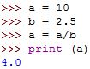
Contoh diatas menunjukan Widening type conversion dengan cara coercion atau implisit. Dimana dari tipe data a yang awalnya integer dipaksa berubah menjadi float.
    - Explicit type conversion
Explicit type conversion adalah konversi tipe data secara explicit atau secara sengaja. Dapat dilakukan dengan fungsi seperti cast pada beberapa bahasa pemrograman yang menyediakannya
Contoh pada Python :
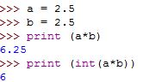
Contoh diatas menunjukan Narrowing type conversion secara eksplisit. Dimana dari tipe data a dan b yang awalnya float, dilakukan cast menjadi integer dengan fungsi int().
  - Short-circuited evaluation
Short-circuited evaluation adalah expression dimana hasil dari salah satu nya ditentukan tidak melalui hasil evaluasi dari semua operand dan operator. Hanya untuk mempersingkat waktu complie.
Contoh pada Python :
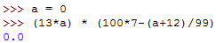
Contoh diatas menunjukan ketika a = 0, lalu dikali angka berapapun hasilnya akan 0 juga. Maka dengan adanya Short-circuited evaluation, bagian dibelakang * kedua tidak akan dihitung dan dibiarkan 0 karena angka berapapun dikali 0 akan 0 juga.
- Assignment Statement
  - Assignment statement adalah bagian tengah dari susunan bahasa imperative. Dia memberikan mekanisme yang user dapat secara dinamis dapat mengubah binding dari nilai variable. Ada 5 jenis assignment statement, yaitu :
    - Simple Assignment
Hampir semua bahasa pemrograman menggunakan tanda ‘=’ untuk melakukan simple assignment ini.
    - Conditional Target
Assignment yang akan terjadi jika dan hanya jika suatu kondisi terpenuhi.
    - Compound Assignment Operator
Metode assignment yang menggunakan binary operator dimana operand pertamanya merupakan variable atau dirinya sendiri. Namun biasanya hal ini sudah jarang digunakan karena programmer lebih suka menggunakan shorthand operators
    - Unary Assignment Operator
Metode assignment yang menggunakan unary operator. Yaitu dengan cara menggabungkan operator increment atau decrement pada assignment. Operator ++ sebagai increment dan operator -- sebagai decrement, bisa digunakan sebagai expression atau bentuk berdiri sendiri. Dapat muncul sebagai prefix operator maupun sebagai postfix operator.
    - Multiple Assignment
Metode assignment dimana target dan value saat melakukan assignment adalah berjumlah lebih dari satu. Dan juga bagi bahasa pemrograman yang menyediakan fungsi ini memberikan kemudahan pagi programmer untuk menukan value dari beberapa target atau variablenya.
Contoh Assignment Statements pada Python :
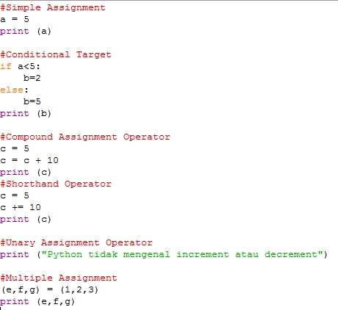
Outputnya :
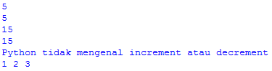

BAB 6
CONTROL STRUCTURES

Control Structure adalah statement yang mengontrol statement-statement yang dijalankannya. Control Structure memuat Selection dan Iteration.

- Selection Statements adalah statement yang mementukan statement apa yang akan dijalankan. Jumlah pilihan eksekusi bisa 2 atau lebih. Selection yang memiliki 2 kemungkinan eksekusi disebut Two-Way Selection, sementara yang memiliki >2 kemungkinan disebut Multiple-Way Selection.

Bentuk argumen dalam Python dapat berupa aritmatika dan boolean dengan penggunaan operator aritmatika dan boolean. Dalam Python, block statement dapat ditentukan dengan menggunakan indentasi. Maka semua statement yang terindentasi sama akan dianggap sebagai 1 block.

Two-Way Selection dalam Python
Dapat dilakukan dengan if..else, formatnya sebagai berikut:

Perhatikan indentasi dari statements dan otherStatements, indentasi tersebut menunjukkan bahwa mereka masing-masing bagian dari block if dan else. Dan dapat dicatat bahwa else tidak wajib ditambahkan, karena Python akan dengan otomatis menambahkan else dengan block statement kosong.

Contoh dari if..else Statement:
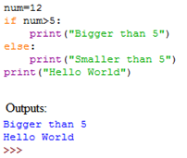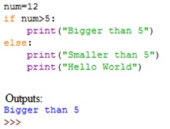
Perhatikan kedua contoh tersebut. Pada gambar di sebelah kiri, print("Hello World") dianggap berada diluar block if..else. Sementara pada gambar di sebelah kanan, print("Hello World") adalah bagian dari block statement dari else, yang tidak dijalankan karena kondisi if telah terpenuhi.

Untuk membuat sebuat Selection yang lebih spesifik, dapat menggunakan Nested if. Artinya, menaruh statement if didalam statement if.

Nested if memiliki format sebagai berikut:
Jumlah if yang dapat dinest tidak terbatas, jadi dapat ditambahkan sesuai keperluan.

Contoh Nested if:
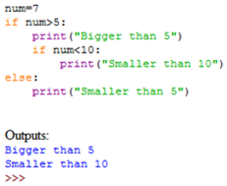

Multiple-Way Selection
Multiple-Way Selection dalam Python dapat dilakukan dengan menggunakan elif atau yang sering disebut dengan "else if".

Format dari elif adalah sebagai berikut:

Cara kerjanya adalah ketika kondisi if tidak terpenuhi, program akan menghiraukan block statement milik if dan mengecek kondisi dari elif, jika kondisi elif terpenuhi, maka blocks statement elif akan dijalankan, selain itu, program akan terus mengulang pengecekan sampai ada elif yang terpenuhi atau sampai else.
Contoh Multiple-Way Selection menggunakan elif:
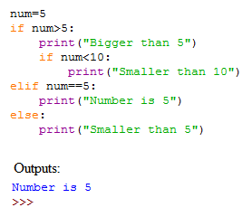
Perlu dicatat bahwa Python tidak memiliki fungsi switch..case, namun dapat digantikan dengan menggunakan if..elif..else atau dictionary, tetapi dictionary tidak akan dibahas untuk sekarang.

- Iterative Statements adalah statement yang jika kondisinya terpenuhi, akan mengiterasi/mengulang block statementnya. Umumnya disebut looping.

Jenis-jenis Iterative Statements
- Logically-Controlled Loops
Loop yang dieksekusi selama kondisi tertentu terpenuhi, identik dengan if.

Ada 2 jenis Logically-Controlled Loops, yaitu:
- Pre-Test Controlled Loops (while)
- Post-Test Controlled Loops (do..while)

Dalam bahasa pemrograman Python, hanya ada Pre-Test Controlled Loop yatu while. Mengimitasi do..while dalam Python dapat dilakukan namun tidak akan dibahas untuk sekarang.

while dapat digunakan dengan format berikut:
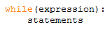

Ada pula beberapa statement pelengkap while sebagai berikut:
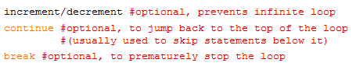
Contoh penggunaan while loop:
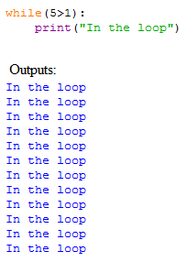
Selama kondisi while terpenuhi, print("In the loop") akan terus dijalankan berkali-kali. Namun, dengan ini, program akan terjebak didalam infinite loop dan tidak bisa keluar dari loop while(5<1). Untuk menghindari infinite loop, maka digunakanlah increment serta break (jika diperlukan).

Contoh penggunaan while loop dengan increment:
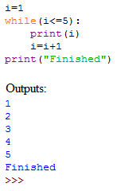
Dapat dilihat bahwa ketika nilai i>5, kondisi while loop akan menjadi false. Maka loop dapat berhenti dan keluar dari block statement while.

Untuk memahami mengenai penggunaan continue dan break, perhatikan contoh loop berikut:
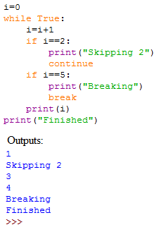
Program diatas akan menampilkan nilai i. Jika nilai i=2, maka program akan kembali ke awal loop, oleh sebab itu print(i) untuk i=2 tidak dijalankan. Lalu perhatikan kondisi while loop yang bernilai True! Kondisi tersebut akan memulai infinite loop namun dapat berhenti ketika nilai i=5 dengan bantuan break.

- Counter-Controlled Loops
Counter-Controlled Loop adalah loop yang memanfaatkan tiga buah statement. "Counter", expression, dan increment.

Counter-Controlled Loop dalam bahasa pemrograman Python adalah loop yang disebut for, namun logika dari formatnya berupa for..each, berbeda dari for loop yang umum ditemukan pada Java/C++.

Sebelum mempelajari format loop for, ada object yang disebut range(). range() adalah object generator angka yang menyediakan sebuah list angka sebanyak yang diminta, dimulai dari nol.

Agar lebih mengerti cara kerja range(), perhatikan contoh berikut:
Untuk generasi angka dari nol sampai x, gunakan range(x):
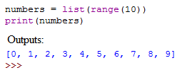

Untuk memulai dari nilai tertentu, gunakan range(x,y):
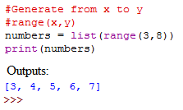

Untuk lebih spesifik lagi, gunakan 3 parameter, range(x,y,z):
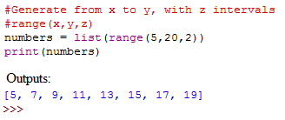

Setelah memahami konsep penggunaan range(), maka mari lanjut mengenai for loop!

Berikut adalah format untuk penggunaan for loop:
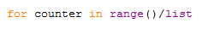

for loop akan terus beritasi sampai counter bernilai sama dengan range() atau panjang list (tergantung yang dipakai yang mana), seperti namanya, Counter-Controlled Loop.

Contoh dari for loop untuk menampilkan "Hello World" sebanyak 5 kali:
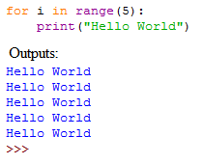

BAB 7
SUBPROGRAM
Subprogram
  - Subprogram adalah pondasi block dari sebuah program yang memiliki bentuk terpentitng dalam konsep design bahasa pemrograman.
  - Dasar dari setiap subprogram adalah:
    - Memiliki sebuah subprogram pada setiap single entry point
    - Pemanggilannya tergantung selama eksekusi dari subprogram yang dipanggil
    - Memberikan suatu nilai balik kepada pemanggil subprogram yang dipanggil
  - Metode dalam passing parameter di subprogram:
    - Pass by value
Mengoper parameter yang dibutuhkan subprogram dengan hanya mengoper nilai dari suatu variable
    - Pass by result
Mengoper parameter yang dibutuhkan subprogram dengan mengoper kembali ke pemanggil subprogram soal hasil dari proses subprogram tersebut
    - Pass by value-result
Mengoper parameter yang dibutukan subprogram dengan nilai dari suatu variable lalu si pemanggil subprogram akan menerima kembali hasil dari proses subprogram tersebut
    - Pass by reference
Mengoper parameter yang dibutuhkan subprogram dengan berupa alamat yang nantinya isi dari alamat tersebut akan digunakan lalu akan diganti sesuai dengan proses subprogram tersebut
    - Pass by name
Hampir sama dengan pass by reference namun pada metode ini yang dioper bukan alamat namun nama sebuah variable. Metode ini hanya dapat ditemukan di beberapa bahasa pemrograman

Contoh subprogram di Python :
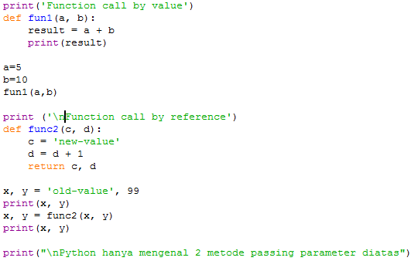
Outputnya :
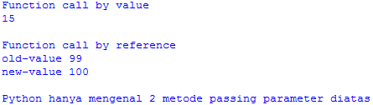
  - Ada 3 jenis binding yang biasa ditemukan di subprogram:
    - Shallow binding
Variable atau value yang digunakan dan terpengaruh adalah yang disekitar pemanggil subprogram tersebut
    - Deep binding
Variable atau value yang digunakan dan terpengaruh hanya yang ada didalam subprogram tersebut. Sehingga tidak mengubah yang diluar subprogram
    - Ad Hoc Binding
Variable atau value yang digunakan hanya yang dioper atau di passing kedalam subprogram tersebut dan tidak akan mempengaruhi apapun. Karena hanya bersifat menerima.

  - Overloaded Subprogram
Terjadi ketika ada 2 atau lebih subprogram dengan nama yang sama. Sehingga menciptakan ambiguitas
  - Closures
Pengakhiran atau penghentian dari sebuah subprogram. Dibutuhkan ketika :
    - Subprogram dapat dipanggil oleh dirinya sendiri (recursion)
    - Subprogram mengakses variable pada nesting scopes dan dapat dipanggil dari mana saja.
  - Coroutines
Coroutines adalah ketika sebuah subprogram dijalankan secara berulang. Ciri utama dari coroutines adalah memiliki multiple entry dan pengontrol untuk berhenti juga ada pada dirinya sendiri.

BAB 8
ABSTRACT DATA TYPES
- The Concept of Abstraction
Abstraction adalah pandangan ato representasi dari sebuah entitas yang hanya mencakup atribut yang paling signifikan. Konsep Abstraction adalah fundamental dalam pemrograman (dan ilmu komputer). Hampir semua bahasa pemrograman mendukung proses Abstraction dengan subprogram. Hampir semua bahasa pemrograman yang dirancang sejak tahun 1980 mendukung data abstraction.
- Introduction to Data Abstraction
Abstract data type adalah tipe data yang memenuhi dua kondisi berikut:
- Representasi tipe objek disembunyikan dari unit program yang menggunakan objek tersebut, sehingga satu-satunya operasi yang mungkin adalah yang disediakan dalam definisi type ini.
- Deklarasi type dan protokol operasi pada type objek disimpan dalam unit syntactic tunggal. Program unit lain diperbolehkan untuk membuat variabel type yang didefinisikan.
- Advantage of Data Abstraction
Kondisi pertama:
- Reliability: Dengan menyembunyikan representasi data, user codwe tidak dapat langsung mengakses objek dari type atau tergantung dari representasi, memungkinkan representasi diubah tanpa mempengaruhi user code.
- Mengurangi berbagai kode dan variabel yang programmer harus sadari
- Konflik penamaan cenderung sedikit.

Kondisi kedua:
- Menyediakan metode organisasi program
- Mendukung modifikasi ( segala sesuatu yang berkaitan dengan struktur data )
- Kompilasi dilakukan secara terpisah

Dalam python ADT (Abstract Data Types) disebut Classes
ADT merupakan gagasan yang sangat berguna dalam pemrograman bahasa
Python memiliki 2 macam ADT:
- Stack
- Queue

- Stack
Stack merupakan LIFO ( last in, first out) dengan operasi berikut
- Stack(): Membuat stack baru yang kosong. Perlu ada parameter dan return ke stack kosong
- Push(item): menambahkan item baru ke bagian stack paling atas. Perlu item dan return nothing
- Pop(): Menghapus item teratas dari stack. Perlu ada parameter dan return item. Stack dimodifikasi
- Top(): Mengembalikan item teratas dari stack tetapi tidak menghapusnya. Tidak butuh parameter. Stack tidak dimodifikasi
- IsEmpty(): Melakukan tes untuk melihat apakah stack kosong. Perlu ada parameter dan return boolean value
- Size(): Mengembalikan jumlah item pada stack. Tidak butuh parameter dan return integer
Contoh Stack:
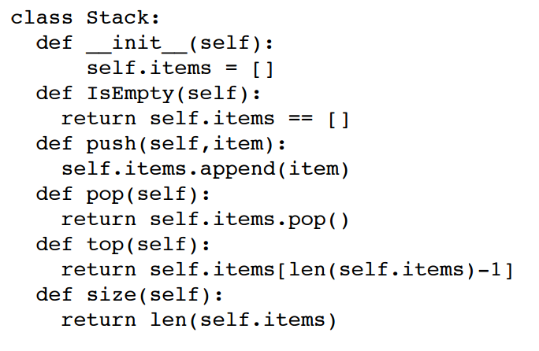
- Queue
Queue merupakan FIFO ( first in, first out ) dengan operasi berikut
- Queue(): Membuat queue baru yang kosong. Tidak perlu parameter dan return queue kosong
- Enqueue(item): Menambahkan item baru ke bagian belakang queue. Perlu item dan retun nothing
- Dequeue(): Menghapus item dari depan queue. Perlu ada parameter dan return item. Queue dimodifikasi
- Front(): Mengembalikan item depan dari queue tetapi tidak menghapusnya. Tidak perlu parameter. Queue tidak dimodifikasi
- isEmpty(): Melakukan tes untuk melihat apakah queue kosong. Perlu ada parameter dan return boolean
- size(): Mengembalikan jumlah item pada queue. Perlu ada parameter dan return integer.
Contoh queue:
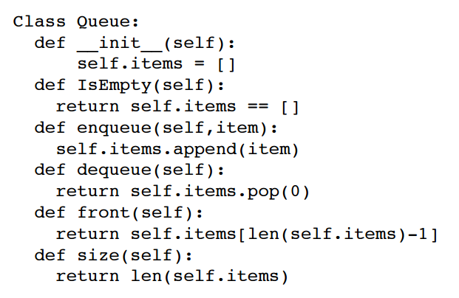
- Encapsulaption Constructs
Program besar butuh dua kebutuhan khusus:
- Beberapa caraorganisasi, selain hanya pembagian ke dalam subprogram
- Beberapa cara kompilasi parsial (unit kompilasi yang lebih kecil dari seluruh program)

Pengelompokkan subprogram yang berhubungan secara logis menjadi unit dapat dikompilasi secara terpisah (disebut encapsulation)
Python dapat mengorganisir program dengan definisi subprogram didalam logical subprogram yang lebih besar yang menggunakannya.
Ada 4 tipe:
- Public method
Dapat diakses darimana saja

- Private method
Hanya dapat diakses dalam kelas mereka sendiri. Dimulai dengan dua garis bawah ( __ )

- Public variable
Dapat diakses darimana saja

- Private variable
Hanya dapat diakses dalam kelas mereka sendiri atau dengan metode jika didefinisikan. Dimulai dengan dua garis bawah ( __ )
Contoh Private method
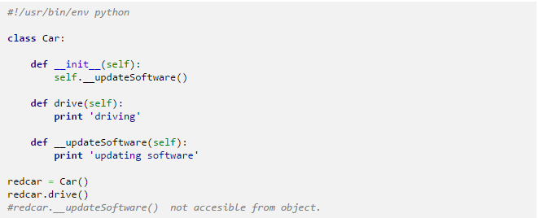
Akan menghasilkan
Contoh Private variables
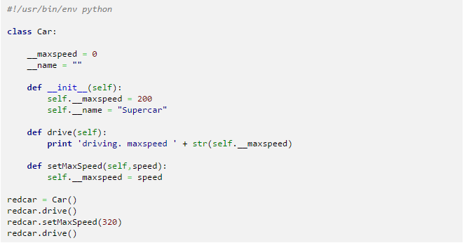

- Naming Encapsulations
Program besar menentukan banyak nama global, dibutuhkan cara untuk membaginya menjadi logical groupings. Naming Encapsulation digunakan untuk membuat scope baru untuk penamaan.

BAB 9
OBJECT-ORIENTED PROGRAMMING

- Abstract Data Type
Pengertian Abstract Data Type menurut Wikipedia adalah: model matermatika yang merujuk pada sejumlah bentuk struktur data yang memiliki kegunaan atau perilaku yang serupa; atau suatu tipe data dari suatu bahasa pemrograman yang memiliki sematik yang serupa. Pada Python, penggunaan Abstract Data Type (ADT) dapat dilakukan dengan cara meng-import “abc”. Contohnya pada Bahasa Python adalah:
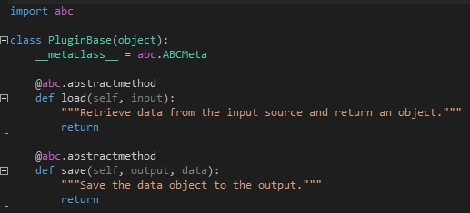
(Sumber contoh: https://pymotw.com/2/abc/)
Dikarenakan ini hanya masih mendeklarasikan datanya, dan belum digunakan, maka outputnya tidak ada.

- Inheritence
Inheritance atau pewarisan pada pemrograman berorientasi objek merupakan suatu hubungan dua buah kelas atau lebih. Dalam hal ini ada kelas yang memiliki atribut dan metode yang sama dengan kelas lainnya beserta atribut dan metode tambahan yang merupakan sifat khusus kelas yang menjadi turunannya.Contohnya pada Python adalah:
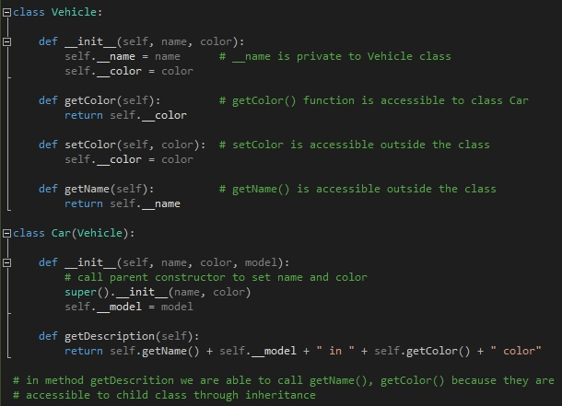
(Sumber gambar: http://thepythonguru.com/python-inheritance-and-polymorphism/)
Outputnya:
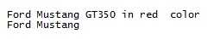

- Polymorphism
Polymorphism dapat berarti banyak bentuk, maksudnya yaitu kita dapat menimpa (override), suatu method, yang berasal dari parentclass (super class) dimanaobject tersebut diturunkan, sehingga memiliki kelakuan yang berbeda. Contoh Polymorphism pada Python adalah:
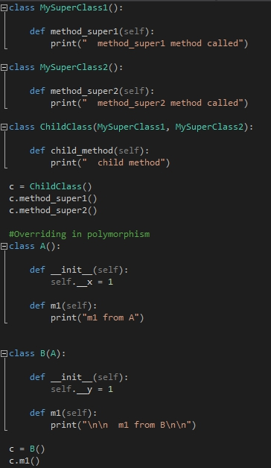
(Sumber contoh: http://thepythonguru.com/python-inheritance-and-polymorphism/)
Outputnya:
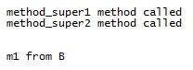

BAB 10
CONCURRENCY
Teknik dasar pada concurrency di python adalah greenlets, pthreads(threading untuk python) dan process (multiprocess python). Saat menggunakan thread, kita akan mencapai concurrency atau parallelism. Perbedaan keduanya adalah fokusnya. Concurrency lebih kepemerataan beberapa thread, perallelisme menggunakan beberapa prosesor untuk memperlancar jalannya program.
- Thread
Thread adalah komponen dasar jalannya CPU. Bisa juga disebut “proses ringan”. Thread adalah urutan instruksi didalam proses dan beraksi seperti adanya proses didalam proses, tetapi berbeda dari proses karena dia tidak punya kumpulan informasi tentang proses itu sendiri. Biasanya, beberapa thread diciptakan dalam proses. Thread dijalankan dengan proses dan beberapa proses dijalankan dalam lingkup os tersebut.
Thread terdiri dari:
- Thread ID
- Counter Program
- Register Set
- Stack

Thread juga membagi sumbernya dengan thread lain yang terdiri dari:
- Code Section
- Data Section
- Semua operator yang tersedia
Dalam multithread, satu server thread mungkin akan diblok untuk menunggu sesuatu, dan thread lain pada tempat yang sama tetap berjalan. Jika proses terhalang, maka seluruh proses tersebut berhenti. Tapi multithread process berguna dalam program seperti web browser saat men-download file, melihat animasi disaat bersamaan.

- Proses
Dalam komputer, proses adalah bagian program komputer yang sedang dijalankan. Proses terdiri dari kode program itu dan apa yang sedang dijalankan. Banyaknya proses yang terdiri dari thread untuk menjalankan perintah akan bervariasi tergantung operating system (OS) masing – masing komputer. Kebanyakan OS modern mencegah komunikasi langsungantara proses mandiri, memberikan inter-process communication (IPC) yang sangat teratur dan terkontrol.

Proses terdiri dari beberapa hal:
- Gambaran kode yang berhubungan dengan program
- Memory
- OS yang menyediakan tempat untuk memproses data.
- Atribut keamanan (permission)
- Memori Fisik

OS menyimpan proses terpisah dan juga bahan yang mereka butuhkan, sehingga bahan tersebut berkemungkinan kecil untuk bertabrakan dan mengakibatkan kerusakan sistem.

- Perbedaan thread dengan proses
Proses menjalankan perintah dari aplikasi. Saat kita menjalankan kode Python, kita memulai proses yang menjalankan script python itu. OS menyediakan proses yang menjawab peluncuran script tersebut dan thread utama proses itu mulai bekerja.
Thread adalah arah jalannya proses, dan dalam program python, dapat menghasilkan beberapa thread. Sebagai contoh, hal ini sudah di-implementasikan lewat pthreading.
Dalam sebuah processor, multithread sering terjadi dalam multitasking (contohnya saat prosesor itu berganti ke thread yang berbeda.)

Pergantian ini terjadi cukup cepat sehingga kita membuat thread berjalan di saat bersamaan. Dalam multiprocessor, thread menjadi concurrent, dengan setiap core CPU menjalankan thread terpisah secara bersamaan.

BAB 11
EXCEPTION AND EVENT HANDLING

- Exception Handling
Exception adalah kejadian-kejadian yang tidak biasa, baik keliru maupun tidak, yang membutuhkan penanganan khusus. Contohnya ketika memasukan input char ketika program meminta integer. Exception handler adalah unit yang memproses exception-exception tersebut.

Bahasa-bahasa pemrograman yang tidak memiliki Built-in Exception Handling, masih dapat membuat exception handler sendiri. Namun code untuk mendeteksi error sangat rumit dan dapat mengotori program.

Python adalah salah satu bahasa pemrograman yang memiliki Built-in Exception Handling.

Jenis-jenis exception yang umum ditemukan dalam Python:
- ImportError: ketika sebuah import tidak dapat dilaksanakan
- IndexError: memanggil list dengan index yang out-of-range
- NameError: memanggil variable yang tidak diketahui
- SyntaxError: ketika terdapat kesalahan dalam syntax
- TypeError: sebuah function dipanggil menggunakan tipe yang tidak cocok
- ValueError: sebuah function dipanggile menggunakan tipe yang cocok, namun dengan nilai yang tidak sesuai

Contoh dari exception:
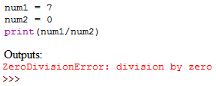
Cara untuk mengatasi exception seperti diatas agar program tidak diterminasi dapat dilakukan dengan exception handler.

try..except:
Berikut adalah format exception handler Python, try..except:
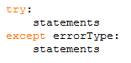

Untuk memahami cara kerja try..except, perhatikan contoh dibawah:
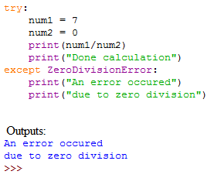
Block try mengandung code yang akan dites keberadaan exceptionnya. Jika ditemukan exception, maka block try akan dihentikan dan block except akan dijalankan. Jika tidak ditemukan exception, maka block except dihiraukan.

except dapat digunakan tanpa diberi error type untuk sekaligus menangkap semua jenis exception, seperti contoh berikut:
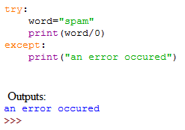
Namun, cara ini tidak disarankan karena dapat menyembunyikan kesalahan penulisan program. Contohnya, ketika menginspeksi code di atas, mungkin sekilas terlihat seperti ZeroDivisionError, namun sebenarnya terjadi TypeError yang disebabkan pembagian string word dengan integer 0.

finally:
Untuk memastikan program berjalan tanpa mempedulikan error apapun yang ditemukan, dapat digunakan finally. finally dapat digunakan dengan menempatkannya di bagian paling bawah statement try..except. Berikut adalah format penggunaan finally:
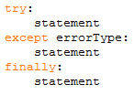

Berikut adalah contoh dari penggunaan finally:
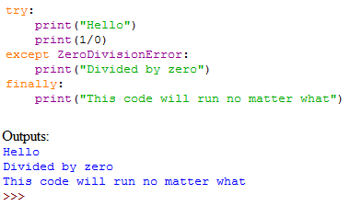
Seperti yang dapat dilihat di atas, finally terbukti pasti akan dijalankan diakhir. finally juga akan tetap berjalan meskipun ada exception yang tidak ditangkap oleh except.

raise:
Ada pula raise yang dapat digunakan ketika programmer ingin menampilkan error type secara eksplisit.

Berikut format raise:

Contoh cara kerja raise:
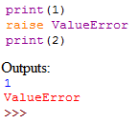

raise dapat juga diberi argumen untuk memberi detil tambahan:
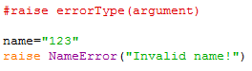

Di dalam block except, raise dapat ditambahkan (hanya raise, tanpa errorType) untuk me-raise kembali error yang bersangkutan. Contohnya seperti berikut:
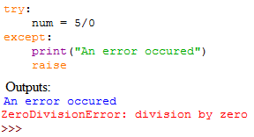
- Event Handling
Event adalah sebuah pemberitahuan terjadinya sesuatu yang spesifik, seperti mouse click pada sebuah gambar tombol.

Event Handler adalah bagian code yang dijalankan ketika terdeteksi adanya sebuah Event.

Python mensupport pembuatan program berorientasi Event dengan GUI.

Dalam praktik, terdapat 2 komponen untuk Event Handling:
- Listener (Method yang akan mendeteksi Event)
- Event Handler (Menentukan function yang dijalankan berdasarkan Event yang terjadi)

Berikut adalah contoh kutipan code untuk Event Handling, memanfaatkan GUI, yang bereaksi terhadap tekanan tombol pada keyboard:
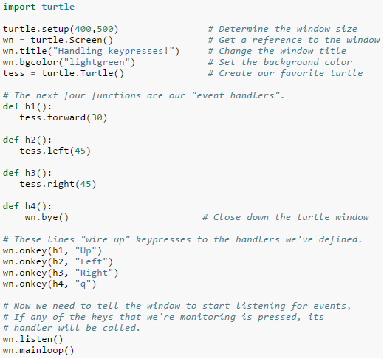
(Source: http://openbookproject.net/thinkcs/python/english3e/events.html)

Perhatikan bagian-bagian dari contoh code di atas. Code tersebut mengandung 2 komponen penting untuk membuat Event Handler.
- Listener:
wn.listen()
- Event Handler:
wn.onkey(h1, "Up")
Dimana h1 adalah nama function yang dipanggil, dan "Up" adalah tombol keyboard yang bersangkutan.

BAB 12
FUNCTIONAL PROGRAMMING LANGUAGES
Jenis bahasa pemrograman yang sejauh ini digunakan adalah bahasa imperative yang desainnya berdasarkan arsitektur von Neumann.
Ada pula jenis bahasa pemrograman lain, yaitu: functional programming language. Aplikasi umumnya dapat dilihat pada function-function matematika.
Functional programming memiliki sejarah yang panjang, diawali dengan Lisp pada tahun 1958. Bentuk pemrograman ini biasanya digunakan dalam perdagangan, perusahaan algoritmik, serta untuk telekomunikasi.
- Ciri-ciri bahasa pemrograman fungsional:
- Semuanya merupakan function
- Function murni tanpa "side effect"/merubah data aslinya
- Struktur data immutable (tidak dapat diubah setelah dibentuk)
- Menyimpan state dalam function
- Menggunakan rekursi, bukan iterasi/loop

- Keuntungan Functional Programming:
- Tidak adanya side effect dapat memperkokoh program
- Program cenderung menjadi lebih modular dan terdapat dalam block-block penyusun yang kecil
- Sangat menekankan algoritma
- Cocok untuk parallel/concurrent programming dari segi konsep

- Kekurangan Functional Programming:
- Pemecahan permasalahan yang sama akan tampak sangat berbeda dibanding prosedural atau object-oriented
- Menemukan developer-developer yang mahir kadang sulit
- Tidak selalu berguna untuk berbagai macam masalah
- I/O termasuk side effect dan memerlukan penanganan khusus
- Rekursi jauh lebih rumit dibanding loop/iterasi
- Struktur data yang immutable dapat memperlambat run time

- Pure Function
Pure Function adalah function yang tidak memiliki side effect. Function dalam hal ini tidak memodifikasi data, hanya men-return duplikat dari data asli yang telah dimanipulasi.

Pure Function dalam hal ini bukan benar-benar pure melainkan hanya kesepakatan bersama.
Perhatikan contoh pure function berikut, dapat dilihat bahwa data tidak dimanipulasi secara langsung sehingga tidak menghasilkan side effect:
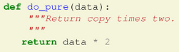

- Side Effect
Side Effect adalah manipulasi atau perubahan yang terjadi pada data di dalam function.

Berikut adalah contoh function yang menghasilkan side effect, dapat dilihat bahwa my_list akan termodifikasi dengan function tersebut karena di-append:
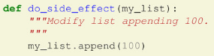

- Using Functions
- Function sebagai Object:
Function dapat dijadikan object untuk meningkatkan dinamika dan keindahan program.

Berikut adalah contoh penggunaan function sebagai object:
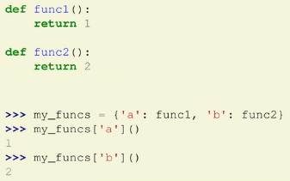

- Closure:
Closure menyimpan state dari function.

Berikut contoh penggunaan _closure_:
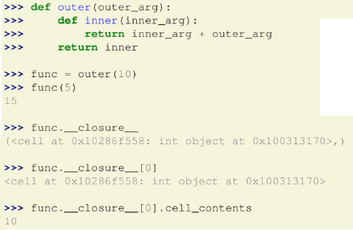

- functools & partial:
partial mengambil sebuah function sebagai parameter pertamanya. Lalu parameter selanjutnya merupakan bagian dari parameter function itu sendiri yang akan diberi nilai absolut/fixed value.

Perhatikan contoh penggunaan functools & partial berikut:
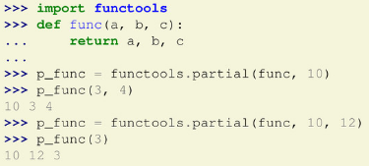

- Recursion
Seperti yang telah dibahas sebelumnya, rekursi adalah ketika function memanggil dirinya sendiri. Recursion dapat digunakan untuk iterasi function dalam Functional Programming.

Berikut contoh Recursion:
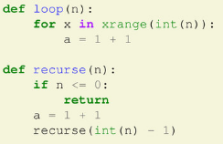

- Lambda
Lambda dapat membantu untuk membuat function-function anonim (function yang tidak dibind dengan identifier). Dimana untuk menggunakan lambda hanya diperlukan expression. Sempat ada perundingan untuk menghapusnya dari Python 3, namun akhirnya lambda dipertahankan.

lambda sangat beguna untuk callback, perhatikan contoh berikut, dapat dilihat arg*2 adalah return value akhirnya:
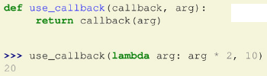
Namun, lambda tidak wajib digunakan, berikut adalah alternatif jika tidak menggunakan lambda:
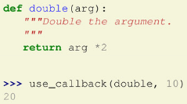

Dan masih ada banyak lagi cara membuat program berorientasi Functional Programming. Jadi pada dasarnya, programming berorientasi Functional Programming adalah metode programming yang menghindari side effect.

Berikut adalah link sumber untuk materi selengkapnya yang dibuat oleh Mike Müller mengenai Functional Programming untuk Python:
https://speakerdeck.com/pyconslides/functional-programming-with-python-by-dr-dot-ing-mike-muller

BAB 13
LOGIC PROGRAMMING LANGUAGES

Logic Programming Language
- Programming dalam bahasa logika atau Programming in Logic dapat di ekspresikan dengan bentuk simbol – simbol logika. Penarikan kesimpulan menggunakan logika merupakan proses untuk menghasilkan sebuah produk yang bersifat deklaratif.
- Berikut beberapa fungsi simbol – simbol logika atau yang dapat disebut dengan predicate calculus :
  - Mengekspresikan preposisi dan hubungan antara 1 preposisi dengan yang lain
  - Menjelaskan bagaimana kemunculan 1 preposisi baru dapat mempengaruhi preposisi yang lain
  - Memberi tambahan kemampuan untuk merepresentasikan pengetahuan dengan lebih sebuah cermat dan detil

- Compund Terms
  - Compound term adalah penulisan fungsi matematika yang berfungsi untuk menunjukan hubungan antara elemen dengan elemen lainnya.
  - Contoh compound terms :
    - print (a)
    - input (b)
    - delete (c)
Dari contoh – contoh diatas dapat diidentifikasi bahwa compound terms terbagi menjadi 2 bagian penting, yaitu :
      - Functor
Simbol atau penanda dari function yang hanya menjadi nama dari hubungan antar elemen tersebut. Pada contoh (print, input, delete)
      - Parameter
Isi dari hubungan yang dibentuk. Dengan kata lain parameter adalah elemen – elemen yang dihubungkan oleh fungsi. Pada contoh ditulis (a, b, c)

- Programming in Logic
  - Programming in Logic atau yang biasa disingkat ProLog adalah pemrograman logika. Dimana yang digunakan dalam pemrograman ini adalah bahasa yang deklaratif yang akan memberikan hasil akhir berupa kesimpulan. Selain itu ProLog lebih menggunakan relasi. Sehingga berbeda dengan bahasa – bahasa lain atau pemrograman – pemrograman yang lainnya.
- Simbol – simbol penting di ProLog

Name | Simbol | Contoh Penggunaan | Arti
Negasi | ¬ | ¬ a | Bukan a
Konjungsi | ∩ | a ∩ b | a dan b
Disjungsi | ∪ | a ∪ b | a atau b
Equivalen | ≡ | a ≡ b | a senilai atau sama dengan b
Implikasi | ⊃  ⊂ | a ⊃ b  a ⊂ b | a bagian dari b  b bagian dari a
Universal | ∀ | ∀A . P | P benar untuk semua A
Sebagian | ∃ | ∃B . Q | Q benar untuk sebagia B

- Dasar pemrograman ProLog
  - Fakta
Kenyataan yang ingin disampaikan melalui ProLog yang menyatakan relasi antara 2 elemen
Contoh : Herman adalah ayah Fikri. Ditulis kedalam ProLog menjadi
Ayah(Herman, Fikri)

  - Aturan
Relasi yang terbentuk melalui implikasi atau sebab – akibat
Contoh : Gerald adalah ayah Herman, oleh karena itu Gerald adalah kakek dari Fikri. Ditulis kedalam ProLog menjadi
Kakek(Gerald, Fikri) => Ayah(Gerald, Herman)

  - Klausa
Klausa berupa tubuh dari sebuah aturan yang dipisahkan dengan tanda “:-”. Klausa merupakan susunan kata dalam sebuah ProLog yang diakhiri dengan titik. Klausa dapat terdiri dari beberapa sub-klausa yang dihubungkan dengan tanda “,” untuk mewakili dan(konjungsi) sedangkan “;” untuk mewakili atau(disjungsi).
Contoh : Gerald ayah Herman. Herman ayah Fikri. Ditulis kedalam ProLog menjadi
Kakek(Gerald, Fikri) => Bapak(Gerald, Herman) , OrangTua(Herman, Fikri)
  - Relasi
Istilah – istilah yang kita gunakan selama membuat fakta maupun aturan seperti, Bapak / Kakek / OrangTua disebut sebagai relasi. Relasi berbentuk sebuah tabel yang memuat beberapa baris fakta atau aturan. Contoh :
[a][b][a,b] | [a,b][c,d][a,b,c,d] | [a,b][c][a,b,c]

  - Variabel
Variabel dalam ProLog disebut juga saebagai term. Dimana variabel disini dibagi menjadi 2, yaitu :
    - Variabel bernama
    - Variabel tak bernama (Placeholder) biasa dilambangkan “_”

Variabel harus diawali dengan huruf besar atau huruf kapital. Karena jika menggunakan huruf kecil dianggap adalah sebuah relasi. Selain itu Variabel tak bernama juga biasa digunakan untuk mengabaikan nilai dari variabel tersebut.

DAFTAR PUSTAKA

- BAB 1 Introduction
- https://kbp13uksw.wordpress.com/2009/06/19/syntax-semantic-grammar/
- https://sultanluckq.wordpress.com/2013/11/09/syntax-semantic/
- http://nustaffsite.gunadarma.ac.id/blog/tanzir/2007/10/06/konsep-bahasa-pemrograman-sintaks-semantik-dan-pragmatik/

- BAB 3 Naming, Bindings and Scopes:
- https://pythonconquerstheuniverse.wordpress.com/2009/10/03/static-vs-dynamic-typing-of-programming-languages/ (for Binding)
- http://python-textbok.readthedocs.io/en/1.0/Variables_and_Scope.html (for Scopes)

- BAB 5 Expression and Assignment Statements
- http://chii90.wordpress.com/2013/04/06/chapter-7-expressions-and-assignment-statements-review-questions/
- http://arcana70.blogspot.co.id/2014/03/kbp-pert-5_23.html
- https://docs.python.org/3/reference/expressions.html
- https://docs.python.org/3/reference/simple_stmts.html

- BAB 7 Subprograms
- https://docs.python.org/3/faq/programming.html#how-do-i-write-a-function-with-output-parameters-call-by-reference
- https://www.quora.com/What-are-the-differences-between-shallow-binding-deep-binding-and-ad-hoc-binding
- http://arcana70.blogspot.co.id/2014/04/kbp-pert-7.html
- https://docs.python.org/3/faq/programming.html
- https://docs.python.org/3/library/asyncio-task.html
- http://sakti.github.io/python101/fungsi.html

- BAB 9 Object-Oriented Programming
- http://thepythonguru.com/python-inheritance-and-polymorphism

- BAB 11 Exception and Event Handling
- http://openbookproject.net/thinkcs/python/english3e/events.html

- BAB 12 Functional Programming Language
- https://speakerdeck.com/pyconslides/functional-programming-with-python-by-dr-dot-ing-mike-muller

- BAB 13 Logic Programming Language
- http://arcana70.blogspot.co.id/2014/06/kbp-pert-13.html
- http://www.slideshare.net/OtbiePutra/if412-07
- https://setiawanandy66.wordpress.com/2013/06/28/kbp-chapter-16/
- https://kmahfud.wordpress.com/2016/01/31/propositional-logic-dan-predicate-calculus/
- http://heriyantolie.blogspot.co.id/2011/07/rangkuman-kbp.html

LINK BLOG ANGGOTA KELOMPOK 1 (PYTHON)
- GERALD : http://gerosama.blog.binusian.org/
- HANSEN : http://coposaja.blog.binusian.org/
- FELIX : http://felixwenalvin.blog.binusian.org/
- ALVIN : http://springbreezever.blog.binusian.org/
- FIKRUL : http://frixs.blog.binusian.org

